** Université Sidi Mohamed Ben Abdallah**

**Faculté des Sciences et Techniques de Fès**

**Département de Génie Electrique**



Année universitaire : 2018 – 2019

Je tiens à remercier vivement mon professeur, **Mr Hicham El Ghennioui,** pour son écoute, sa disponibilité, ses conseils éclairés et pour son témoignage au cours de notre formation.

Décrivant l’ensemble des conditions attachées à l’exécution du projet, le cahier des charges nous a permis dans un premier temps, de définir le contexte, les enjeux, les objectifs techniques ainsi que les livrables et les axes de développement envisagés. En organisant nos idées, nous avons ainsi pu vérifier la concordance et la faisabilité de notre projet.

1. Objectif du projet :

Génération d’un signal (cos,sin,…) puis on va calculer son transformé de Fourier discrète sous Matlab et on va le comparer avec le résultat obtenu en Cpp .

1. Spécifications fonctionnelles :

|  |  |
| --- | --- |
| Fonctionnalité | Descriptive |
| float Moyenne (float *Sig,int TailleSignal) | Retourne la moyenne des échantillons |
| float Maximum (float *Sig,int TailleSignal) | Retourne le maximum des échantillons |
| float Minimum (float *Sig,int TailleSignal) | Retourne le minimum des échantillons |
| float Puissance (float *Sig,int TailleSignal) | Pour calculer la puissance du signal. |
| float Energie (float *T,int TailleSignal) | Pour calculer l’énergie du signal. |
| void tf(float *tab,int nbLignes) | Pour calculer tf discrète du signal. |

1. **Spécifications techniques :**

* D’abord on va choisir un signal sous matlab, on fixe la fréquence à 8000 Hz et la taille du signal à 128 par exemple (puissance de 2) automatiquement 2 fichiers textes vont se créer, le 1 èr contient les échantillons du signal généré (‘’Signal.txt’’) et le 2ème contient les échantillons de transformée de fourrier de ce signal (‘’tfmatlab.txt’’).
* Ensuite on va exécuter le programme cpp, qui va lire le fichier (‘’Signal.txt’’) et il va calculer son transformée de fourrier puis il va stocker ces échantillons dans un fichier (‘’tfcpp.txt’’).
* Il faut fournir le bon chemin.
* On va manipuler juste 3 fichiers textes durant ce projet.

1. Conception de l’interface matlab :

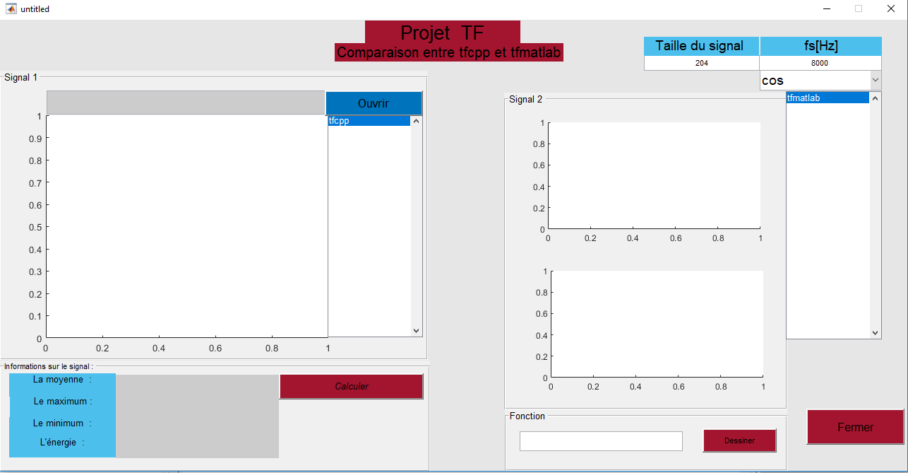

1. Guide d’application :
2. Choisir un signal (cos,sin,rect ,..).(traçage du signal, son transformée et l’affichage de ses échantillons).
3. Cliquer sur le bouton Ouvrir.
4. Choisir le fichier signal.txt
5. Cliquer sur le bouton Calculer (calcul, puissance, …).

Les échantillons de tfmatlab

Courbe de signal généré (sinc)

Les échantillons de tfcpp

1. Description :

Pour calculer la moyenne, énergie...

**Génération d’une fonction quelconque :**

